МИНИСТЕРСТВО НАУКИ И ВЫСШЕГО ОБРАЗОВАНИЯ РОССИЙСКОЙ ФЕДЕРАЦИИ
федеральное государственное бюджетное образовательное учреждение высшего образования
«Российский экономический университет имени Г.В. Плеханова»
Московский приборостроительный техникум
ОТЧЁТ
по учебной практике
УП.04.01 Учебная практика
Профессионального модуля ПМ.04 Сопровождение и обслуживание программного обеспечения компьютерных систем
Специальность 09.02.07 Информационные системы и программирование
Практическая работа 2. Списки, поиск, фильтрация и пагинация
Студент Тропанец Егор Александрович
(фамилия, имя, отчество)
Группа Т-11-24
Руководитель по практической подготовке от техникума
Горбутова Маргарита Витальевна
(фамилия, имя, отчество)
«07» сентября 2026 года
Цель работы
Целью практической работы является освоение работы со списками во Flutter Web. Нужно было сделать поиск, фильтрацию, сортировку и постраничный вывод, использовать provider для управления состоянием и разделить приложение на несколько слоёв.
Вторая практическая работа выполнена как продолжение проекта calc_web. В приложение добавлена учебная библиотека: каталог книг и список авторов. Данные хранятся в памяти, без подключения сервера. Функции из первой практической работы сохранены, основная часть второй работы находится в разделах «Каталог книг» и «Авторы».
Ход работы
Главная страница
На главной странице появились две основные кнопки: «Каталог книг» и «Авторы». Калькулятор и конвертер из первой практической оставлены ниже как дополнительные инструменты.
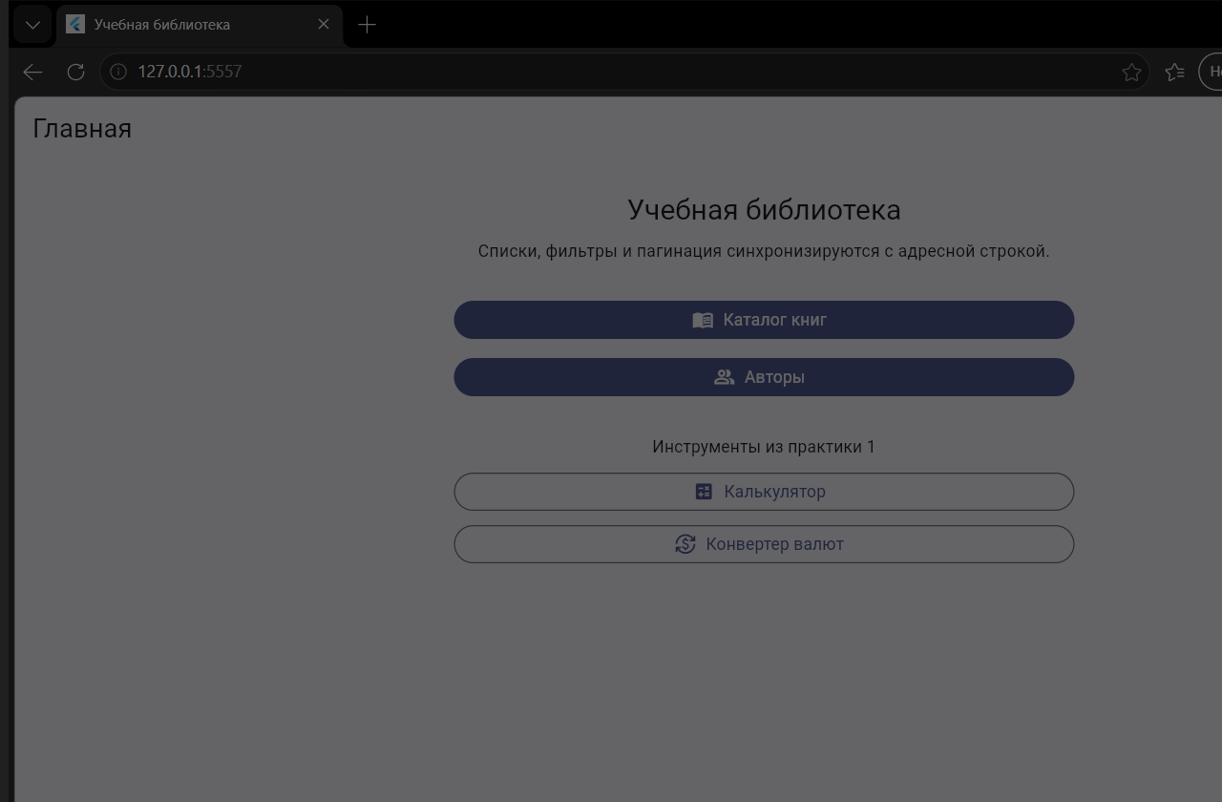
Рисунок 1 – Главная страница практической работы №2
Работа со списком книг
Поиск и фильтрация
Каталог книг выводится в виде таблицы. Для книг доступны поиск по названию или ISBN, фильтр по жанру и издательству, а также диапазон года издания. Условия можно применять одновременно. После изменения условий список обновляется, а номер страницы возвращается к первой.
На рисунке показан поиск по слову «деньги» вместе с фильтром по жанру «Финансы», издательству «Капитал Пресс» и годам 2018–2024. Эти значения видны в адресной строке браузера.
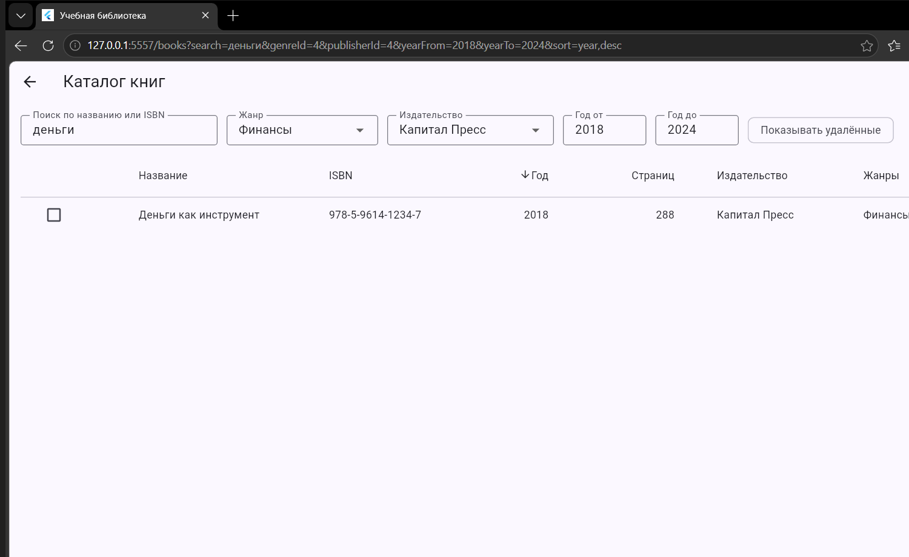
Рисунок 2 – Поиск и фильтрация в каталоге книг, параметры сохранены в URL
Таблица, выделение и удалённые записи
В строках таблицы есть флажки. После выбора нескольких книг появляется счётчик и кнопка «Удалить выбранные». Логическое удаление проставляет deletedAt и убирает запись из обычной выборки. Если включить «Показывать удалённые», запись снова видна, выделяется другим фоном и её название перечёркивается.
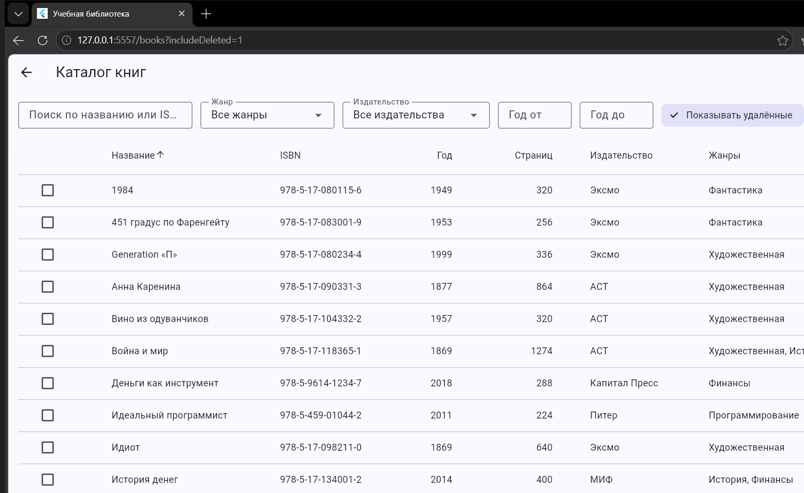
Рисунок 3 – Список книг в виде таблицы, включён показ удалённых
На узком окне (меньше 600 пикселей) таблица заменяется списком карточек. Это требование адаптивной вёрстки.
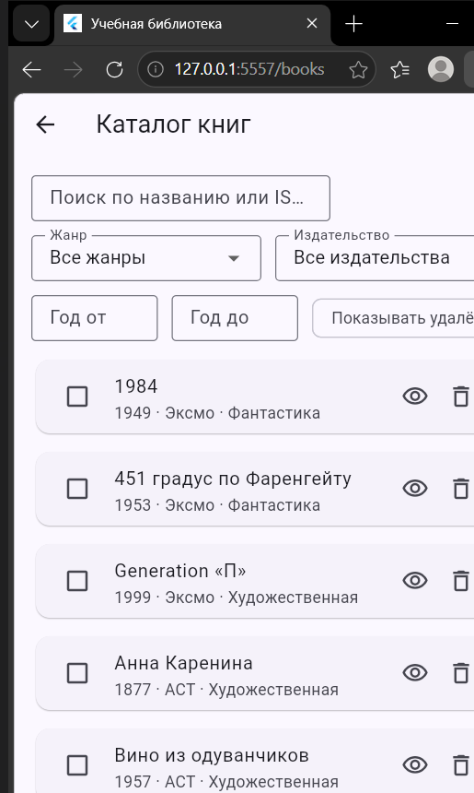
Рисунок 4 – Каталог книг в виде карточек на узком окне
Пустой результат и состояние ошибки
Обрабатываются четыре состояния экрана: загрузка, успех, пустой список и ошибка. Пустой результат и ошибка выглядят по-разному. Для проверки ошибки в учебном проекте предусмотрен параметр fail=1.
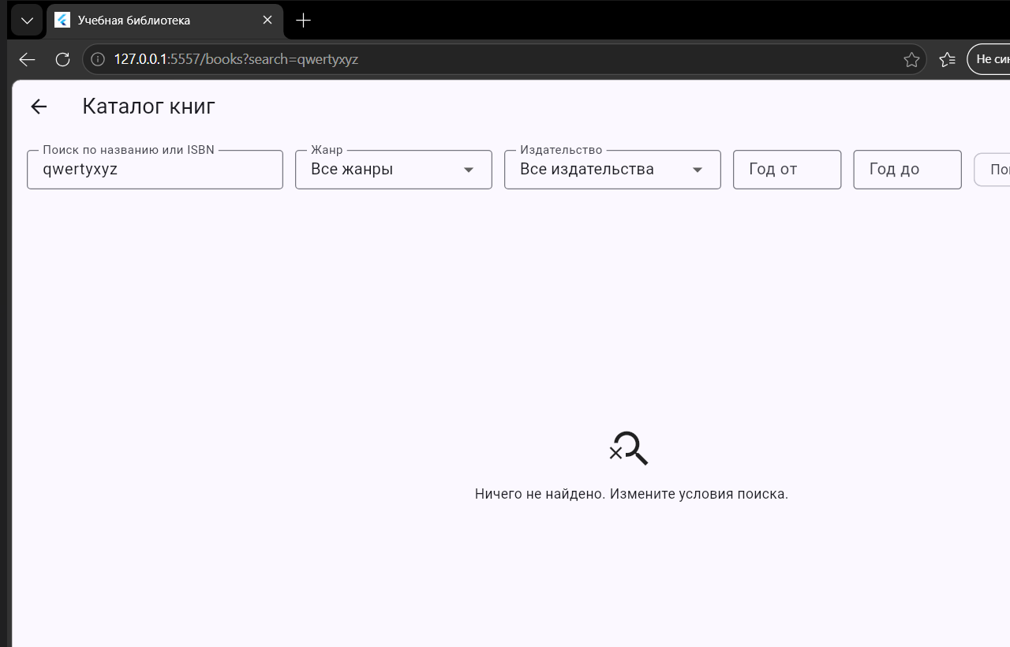
Рисунок 5 – Пустой результат поиска
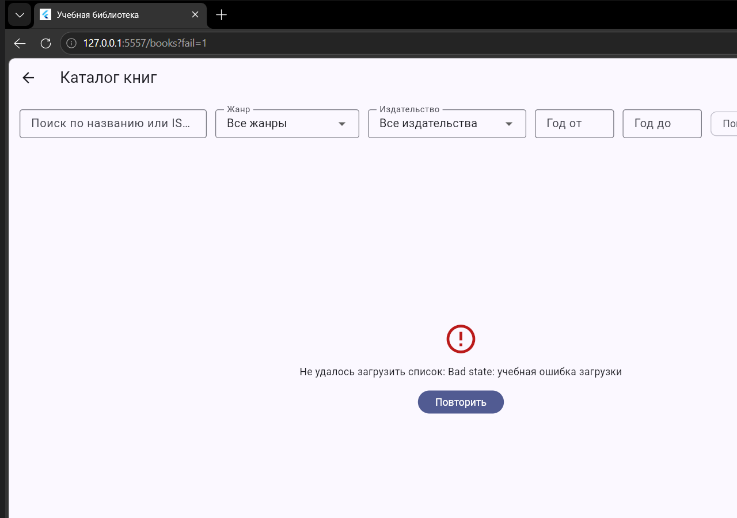
Рисунок 6 – Состояние ошибки загрузки списка
Работа со списком авторов
Для авторов сделан отдельный экран. Поиск выполняется по фамилии и стране. Есть фильтр по стране, сортировка по щелчку на заголовке и пагинация. В таблице отображаются фамилия, имя, страна, год рождения, количество книг и кнопки действий.
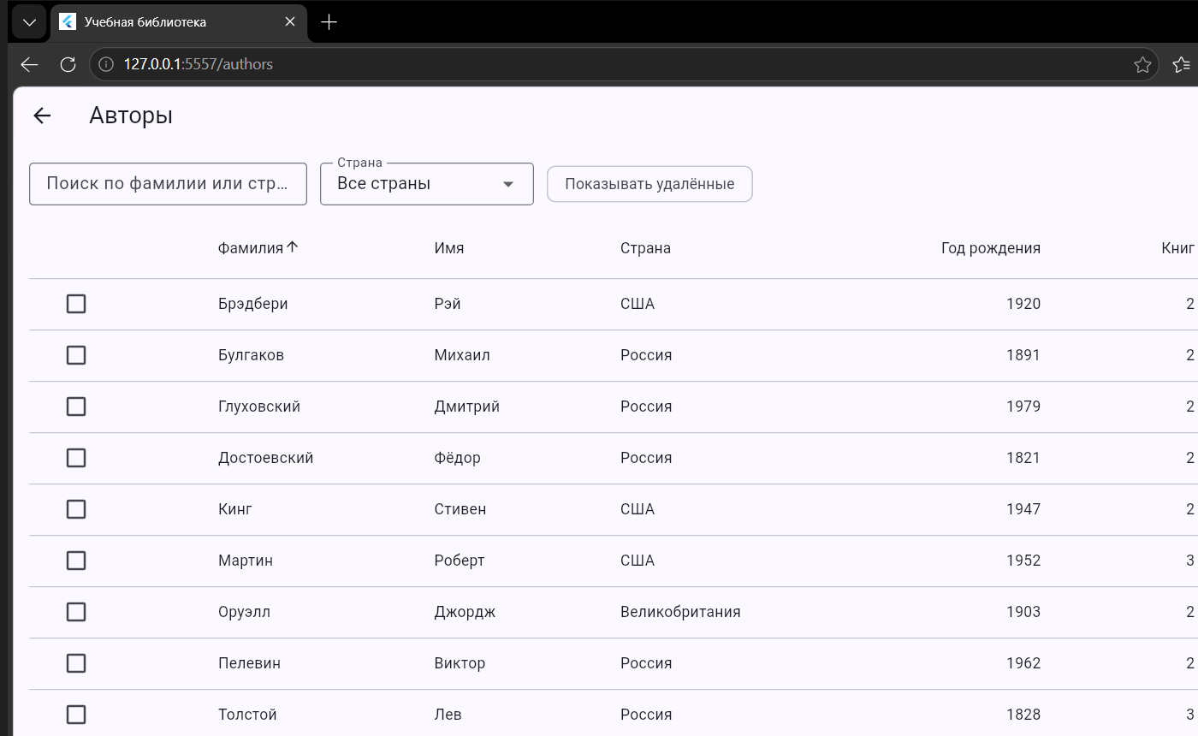
Рисунок 7 – Список авторов
По кнопке просмотра открывается карточка автора. Идентификатор передаётся в адресе: /authors/1.
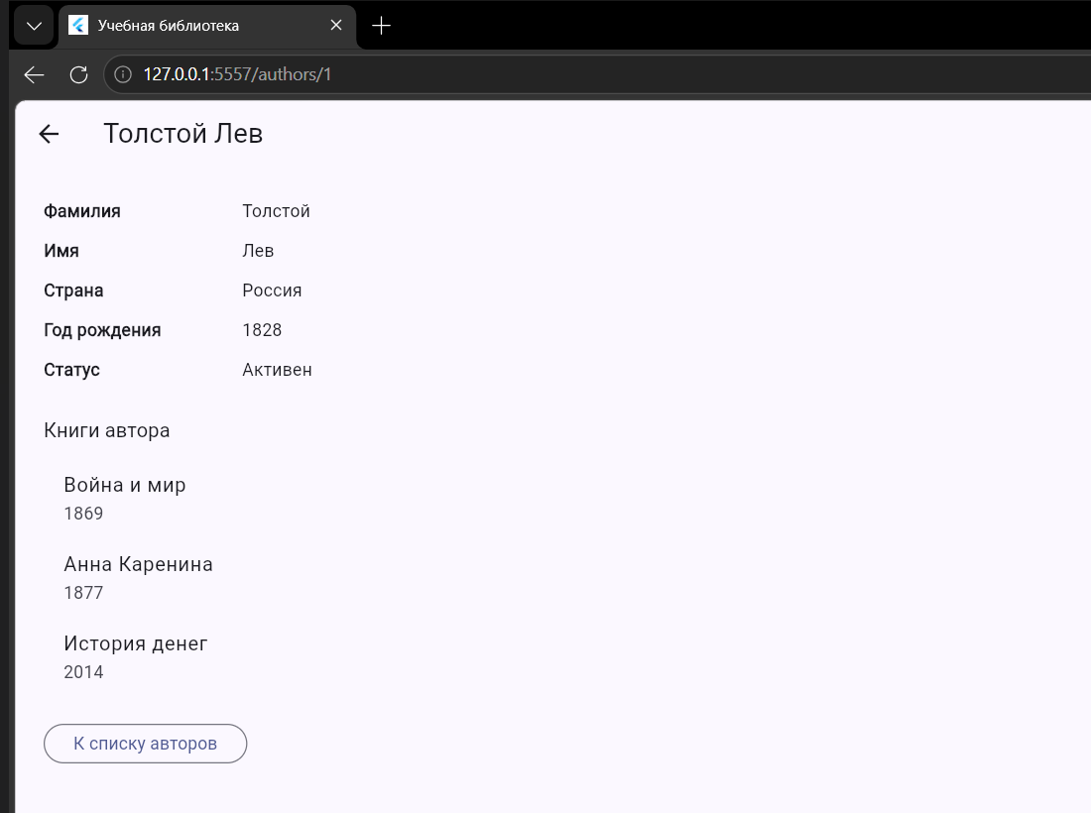
Рисунок 8 – Карточка автора
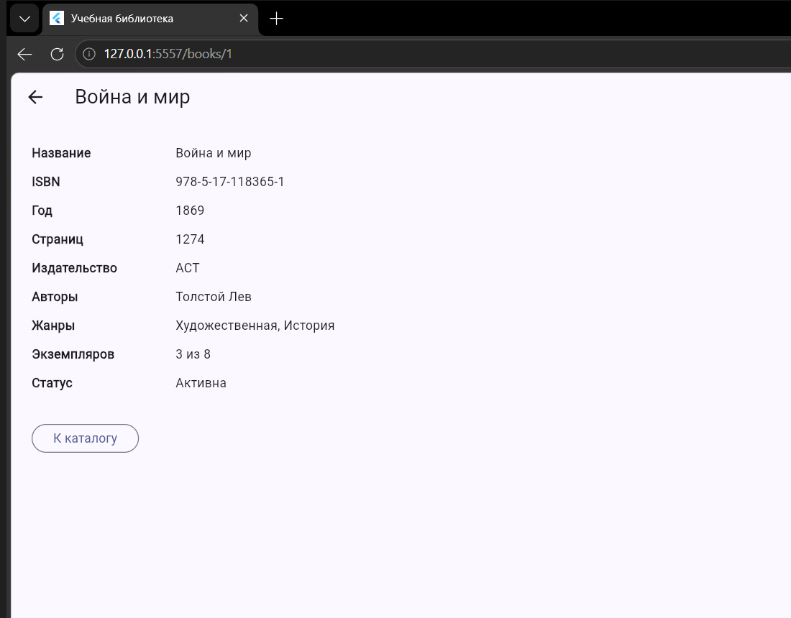
Рисунок 9 – Карточка книги
Основные части кода
Так как сервер в этой работе ещё не используется, книги и авторы хранятся в памяти. Начальные данные находятся в файле seed_data.dart: 24 книги, 10 авторов, жанры и издательства.
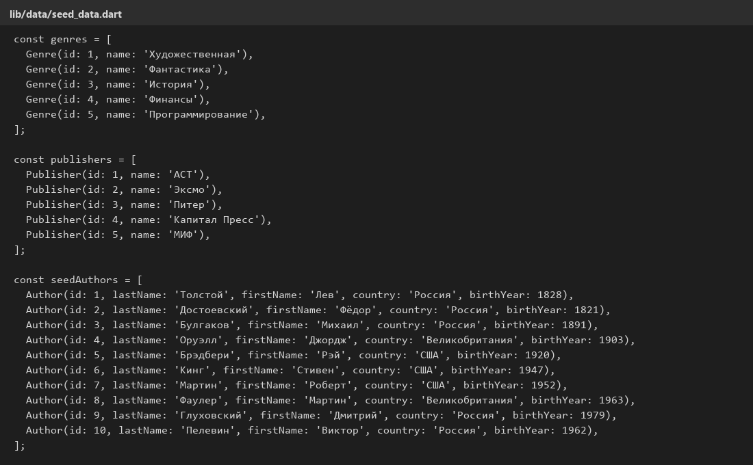
Рисунок 10 – Начальные данные книг и авторов
Для книг и авторов созданы отдельные интерфейсы репозиториев. В них описаны получение списка, поиск по id, создание, изменение, логическое и физическое удаление, восстановление и множественное удаление.
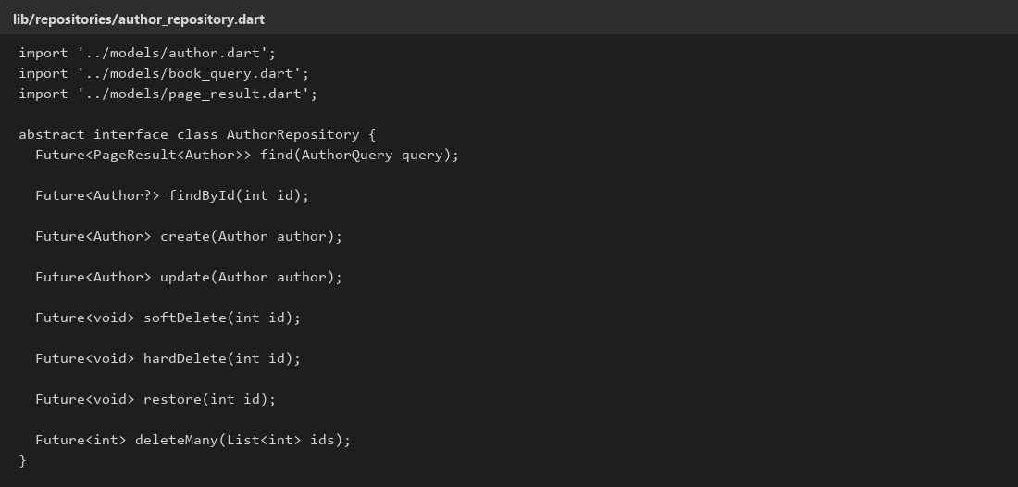
Рисунок 11 – Интерфейс AuthorRepository
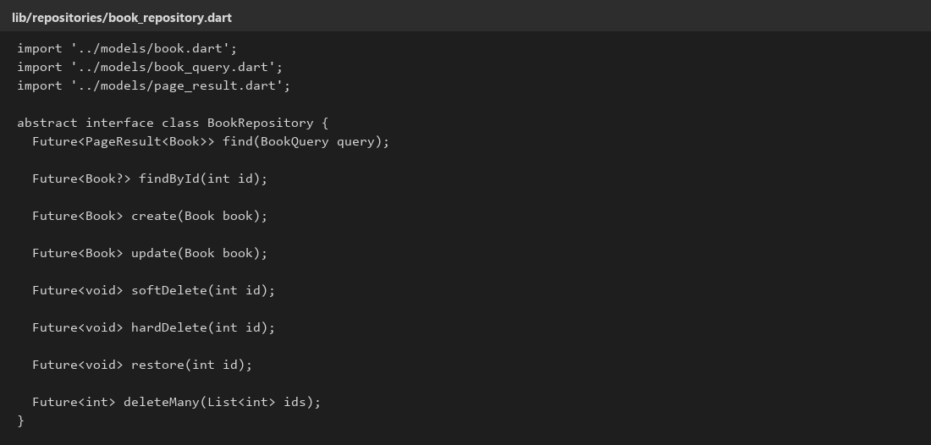
Рисунок 12 – Интерфейс BookRepository
Реализации InMemoryBookRepository и InMemoryAuthorRepository работают со списками в памяти. В них выполняются поиск, фильтрация, сортировка и пагинация. Задержка 250 мс имитирует загрузку, чтобы было видно состояние ожидания.
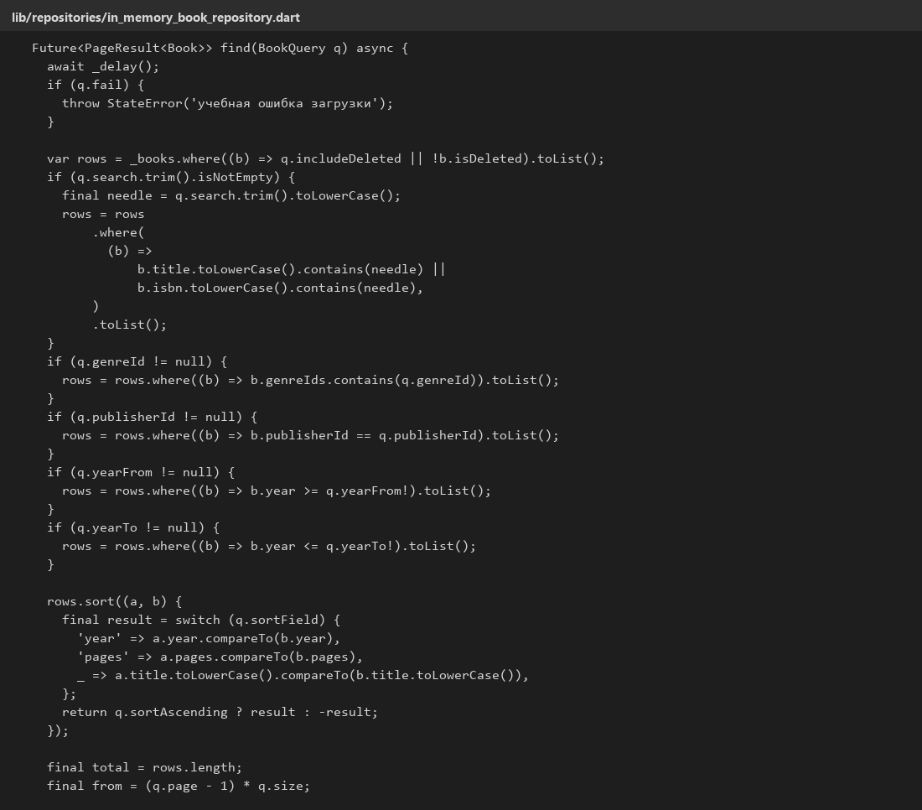
Рисунок 13 – Поиск и фильтрация в репозитории книг
Карточка автора получает id из маршрута и запрашивает запись через репозиторий. Пока данные загружаются, показывается индикатор. Если запись не найдена, выводится отдельное сообщение.
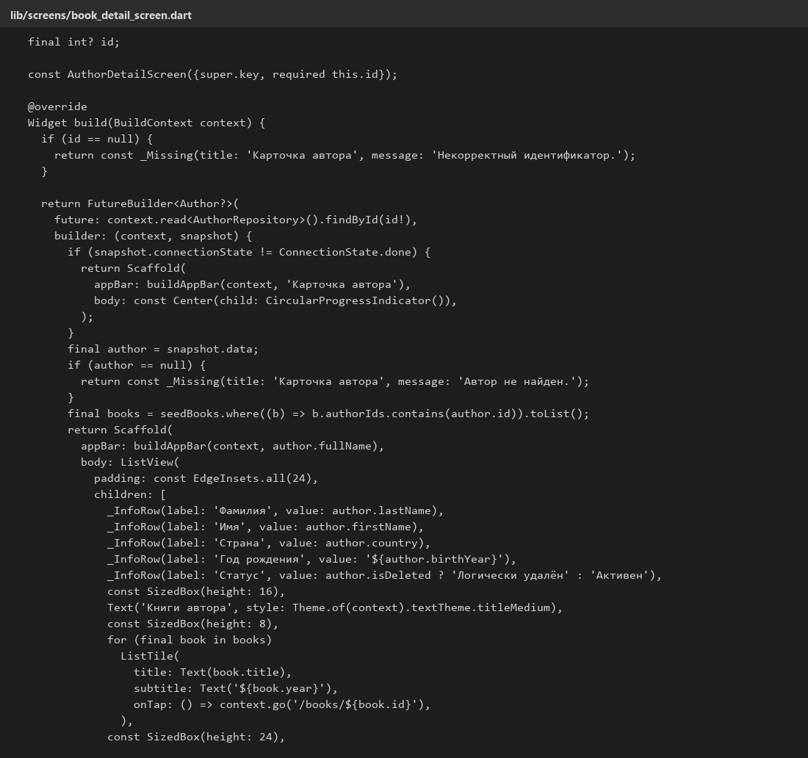
Рисунок 14 – Часть кода карточки автора
Архитектура приложения
Проект разделён на несколько слоёв. Экран не обращается к списку данных напрямую. Он работает с объектом состояния, состояние вызывает репозиторий, а репозиторий работает с моделями и начальными данными. Такое разделение сделано для того, чтобы позже можно было заменить данные в памяти на сервер, не переписывая весь интерфейс.
screens / widgets — экраны, таблицы, карточки и другие элементы интерфейса.
state (provider) — классы BookListNotifier и AuthorListNotifier, которые управляют состоянием списков.
repositories — интерфейсы и репозитории, которые работают с данными в памяти.
models / data — модели Book, Author, параметры запросов, PageResult и начальные данные seed_data.
Управление состоянием через provider
В main.dart подключаются репозитории и ChangeNotifier для книг и авторов. Экраны получают состояние через provider. При загрузке, удалении, восстановлении или смене фильтров вызывается notifyListeners(), поэтому интерфейс обновляется автоматически. Виджеты не обращаются к репозиторию напрямую, кроме карточек, которые читают одну запись по id.
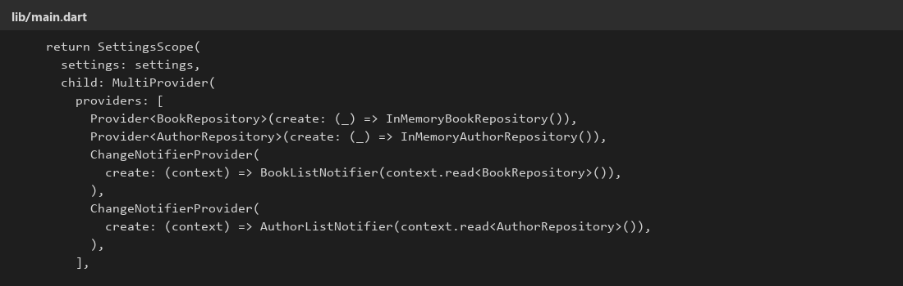
Рисунок 15 – Подключение провайдеров в main.dart
Исправление ошибки в deleteMany
В методичке в deleteMany специально была оставлена ошибка. Внутри indexWhere использовалось выражение b[i].isDeleted. Переменная b в этом месте является одной книгой, а индекс i ещё не найден, поэтому такой код не компилируется.
В проекте проверяется сама найденная книга: b.id == id && !b.isDeleted. Только после того как indexWhere вернул индекс, запись меняется в списке.
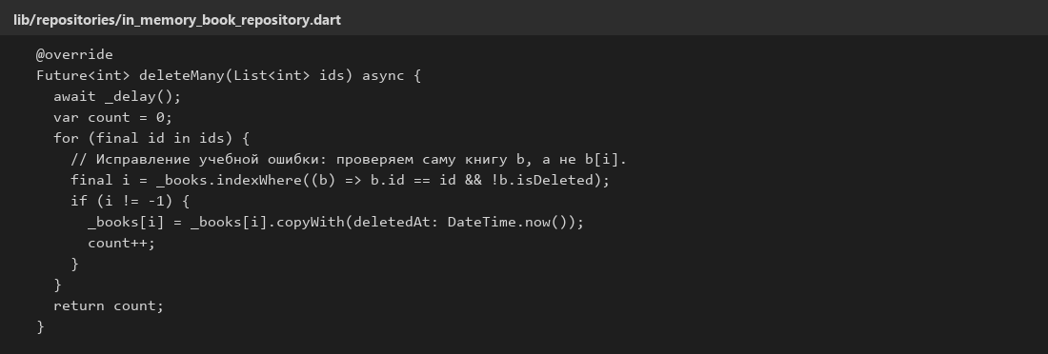
Рисунок 16 – Исправленный метод deleteMany
Обобщённая таблица EntityTable<T>
Таблица вынесена в отдельный обобщённый виджет EntityTable<T>. Один и тот же виджет используется для книг и авторов. На конкретном экране задаются только столбцы, способ получения id, сортировка и список кнопок действий. Благодаря этому не пришлось писать две почти одинаковые таблицы. Это важно, потому что дальше в практике появятся ещё сущности, и копировать код было бы нельзя.
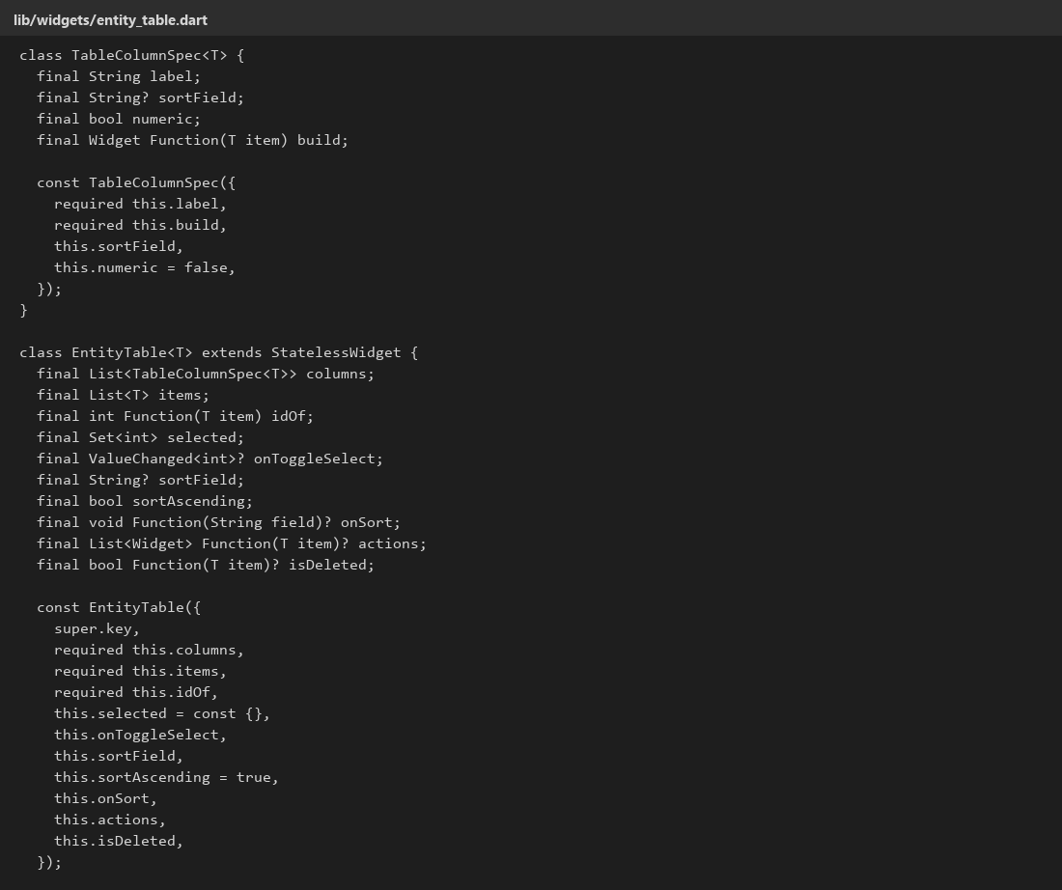
Рисунок 17 – Описание колонок обобщённого виджета EntityTable<T>
Пагинация, сортировка и адресная строка
Размер страницы переключается между 10, 25 и 50 записями. Есть переход на первую, предыдущую, следующую и последнюю страницы, показаны номер текущей страницы и общее число записей. Сортировка включается нажатием на заголовок столбца не менее чем по трём полям и меняет направление при повторном нажатии.
Поле поиска не запускает выборку на каждую букву: используется задержка 350 миллисекунд. Все условия отбора отражаются в адресе, например:
http://127.0.0.1:5557/books?search=деньги&genreId=4&publisherId=4&yearFrom=2018&yearTo=2024&sort=year,desc
Открытие такого адреса в новой вкладке восстанавливает то же состояние списка. Кнопка «назад» браузера возвращает предыдущий набор условий.
Схема основных маршрутов
Адрес | Страница
/ | Главная страница
/books | Каталог книг
/books/:id | Карточка книги
/authors | Список авторов
/authors/:id | Карточка автора

Фильтры, поиск, сортировка, пагинация и режим показа удалённых записей передаются в query-параметрах после адреса списка.
Проверка работы
Для проверки проекта используются команды flutter analyze и flutter test. Проверяются поиск, совместная работа фильтров, сортировка, переходы по страницам, множественное удаление, восстановление, физическое удаление, прямое открытие URL с параметрами и состояние ошибки.
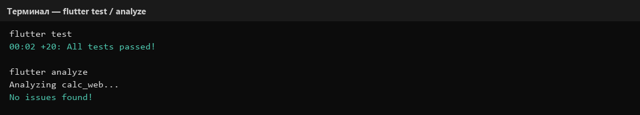
Рисунок 18 – Результат flutter test и flutter analyze
Вывод
В ходе практической работы я продолжил web-приложение и добавил в него учебную библиотеку. Были сделаны списки книг и авторов, поиск, фильтры, сортировка, пагинация, карточки записей, два вида удаления, адаптивная смена таблицы на карточки и синхронизация условий отбора с адресной строкой.
Я разобрался, зачем делить проект на слои и зачем выносить таблицу в обобщённый виджет: экраны не зависят от того, где лежат данные, и одинаковый список можно настроить колонками, а не копированием кода.

